

TẬP ĐOÀN CÔNG NGHIỆP VIỄN THÔNG QUÂN ĐỘI

TÀI LIỆU HƯỚNG DẪN SỬ DỤNG
HỆ THỐNG QUẢN LÝ SỔ TAY ĐẢNG VIÊN

Mã hiệu dự án: STDV
Mã hiệu tài liệu: HDSD_STDV

Hà Nội, Năm 2024
MỤC LỤC
1 GIỚI THIỆU 2
1.1 Mục đích và ý nghĩa của tài liệu 2
1.2 Phạm vi áp dụng 2
1.3 Các nội dung khác 2
2 HƯỚNG DẪN SỬ DỤNG CHỨC NĂNG PHÂN HỆ TÀI KHOẢN CHI BỘ TRỰC THUỘC 1
2.1 Học tập nghị quyết 1
2.1.1 Danh sách học tập nghị quyết 1
2.1.2 Tìm kiếm học tập nghị quyết 3
2.1.3 Xem chi tiết 3
2.1.3.1 Hoàn thành học tập nghị quyết 4

GIỚI THIỆU

Mục đích và ý nghĩa của tài liệu
- Tài liệu này được xây dựng nhằm hướng dẫn người dùng hiểu và sử dụng được các chức năng của hệ thống phần mềm quản lý sổ tay Đảng viên tại các đơn vị tổ chức.

Phạm vi áp dụng
Phạm vi áp dụng của tài liệu: Tài liệu này áp dụng cho hệ thống phần mềm quản lý sổ tay Đảng viên tại các đơn vị tổ chức với các chức năng
- Đối tượng sử dụng tài liệu: Tài liệu này dùng cho người dùng và quản trị hệ thống quản lý sổ tay Đảng viên

Các nội dung khác
Đối với những nội dung bắt buộc nhập liệu được biểu hiện bằng ký hiệu dấu (*).
Yêu cầu tối thiểu đối với người sử dụng:
Người sử dụng phải biết sử dụng máy tính, hiểu được quy trình nghiệp vụ, các tính năng của phần mềm.
Các thuật ngữ viết tắt :
Thuật ngữ | Định nghĩa | Ghi chú

HƯỚNG DẪN SỬ DỤNG CHỨC NĂNG PHÂN HỆ TÀI KHOẢN CHI BỘ TRỰC THUỘC
Thực hiện đăng nhập thành công tài khoản bí thư chi bộ theo hướng dẫn đăng nhập

Học tập nghị quyết

Danh sách học tập nghị quyết
Trên thanh màn > Nhấn màn Học tập nghị quyết > Hiển thị danh sách học tập nghị quyết
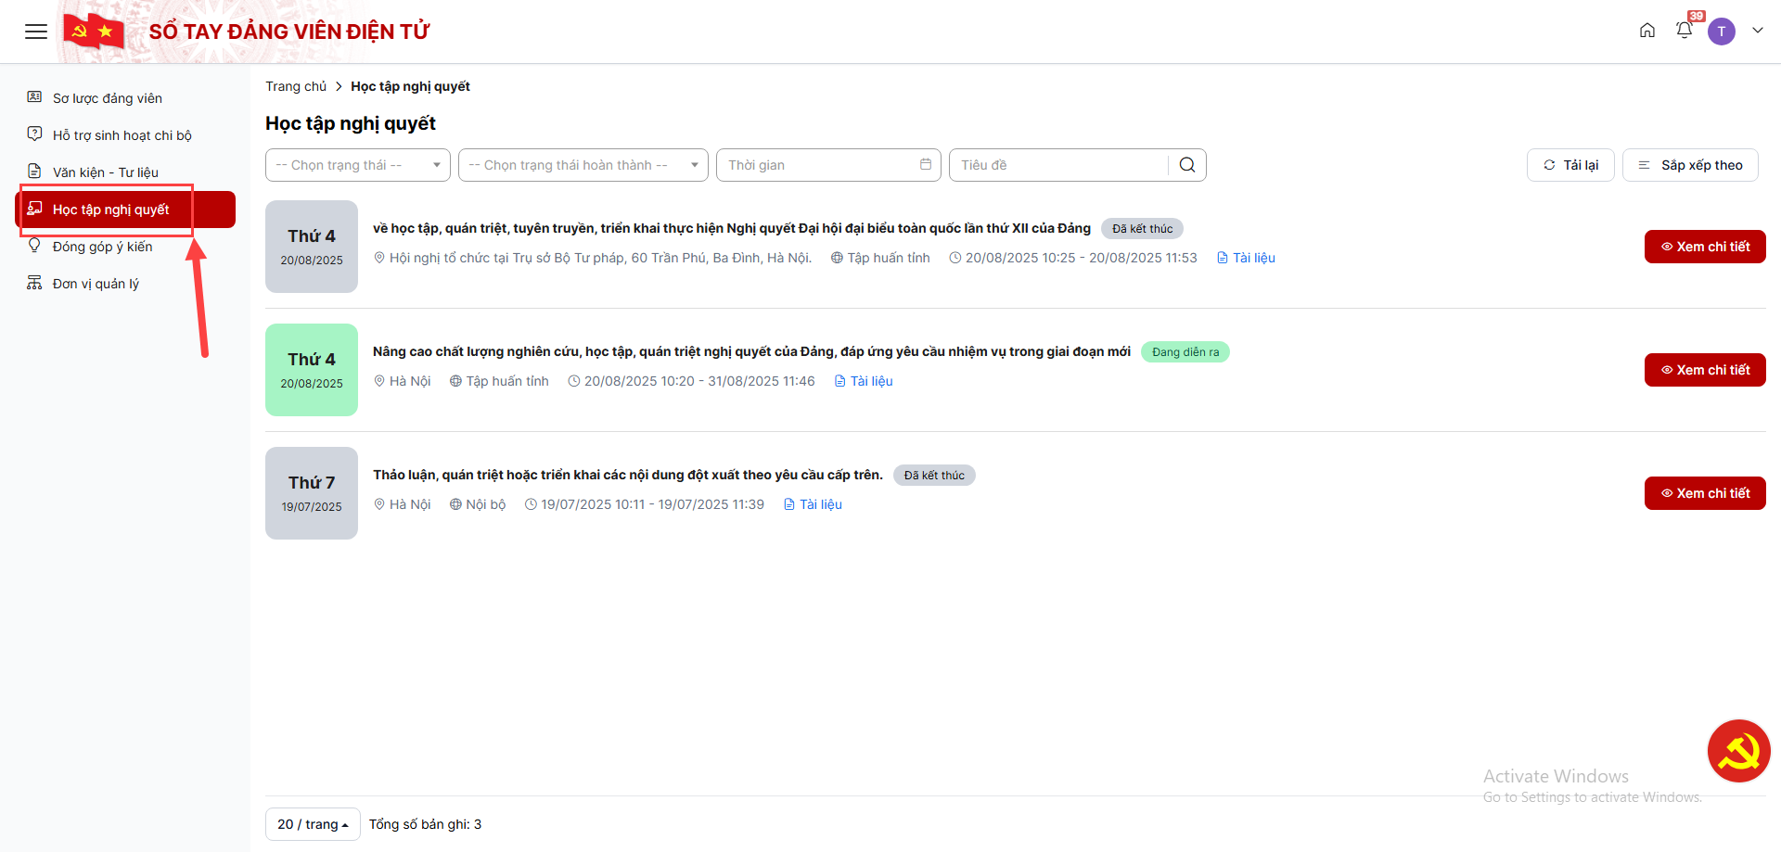
- Sắp xếp
Trên màn hình: Nhấn nút Sắp xếp theo > Chọn kiểu sắp xếp> Hiển thị danh sách theo trạng thái sắp xếp.
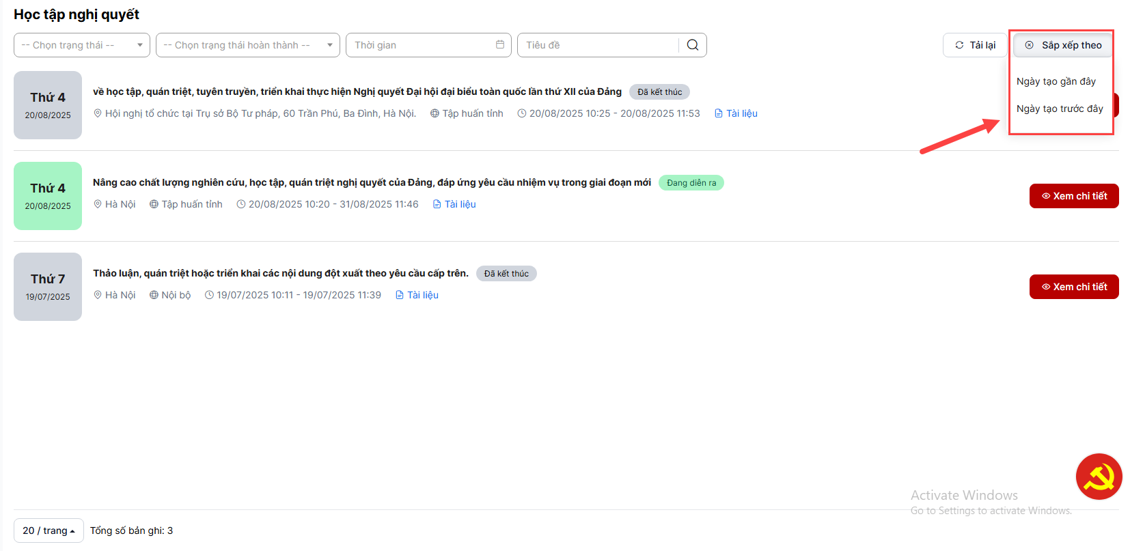
- Tổng số bản ghi
Bước 1: Danh sách > Xem tổng số bản ghi.
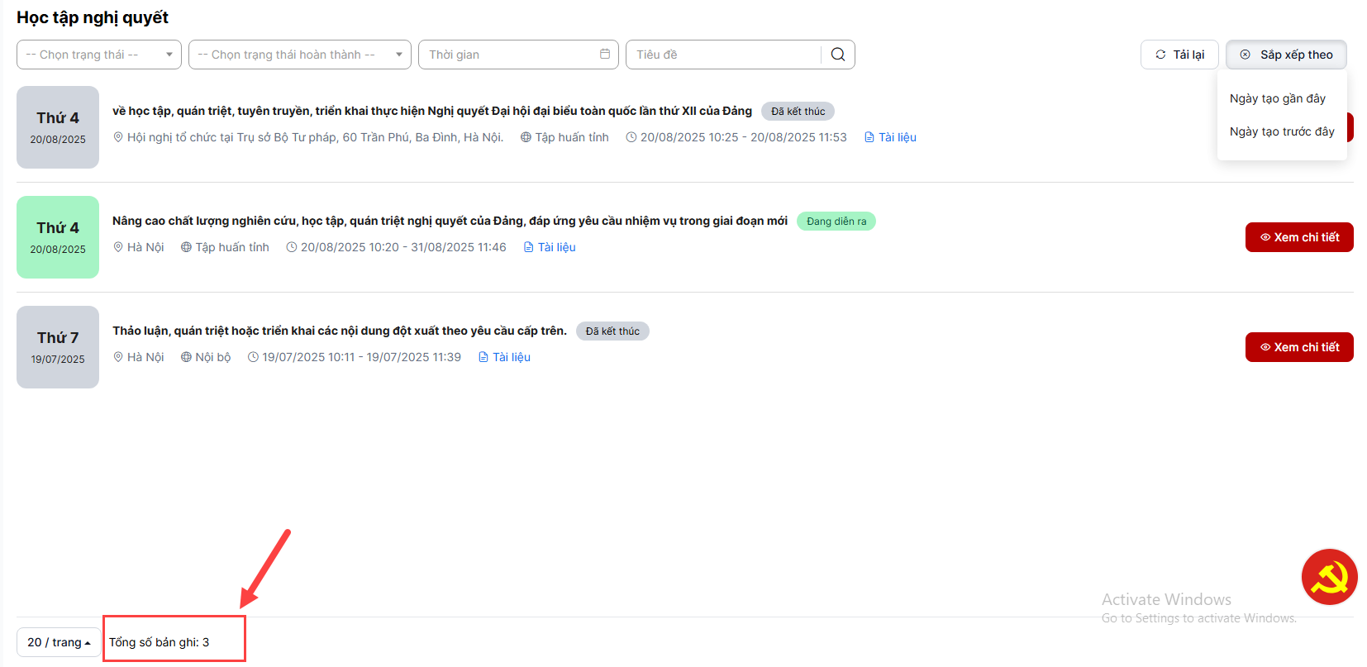
- Phân trang
- Trên màn hình: hiển thị phân trang ở phía dưới bên phải màn khi danh sách có > 20 bản ghi
+ Nhấn icon << (>>) để chuyển đến trang trước đó (trang tiếp theo)
+ Nhấn icon << << (>> >>) để chuyển đến trang đầu tiên (trang cuối cùng)

Tìm kiếm học tập nghị quyết
Trên vùng bộ lọc. Nhập / chọn dữ liệu tìm kiếm > Nhấn nút Tìm kiếm danh sách trả về đúng kết quả theo tiêu chí đã nhập / chọn
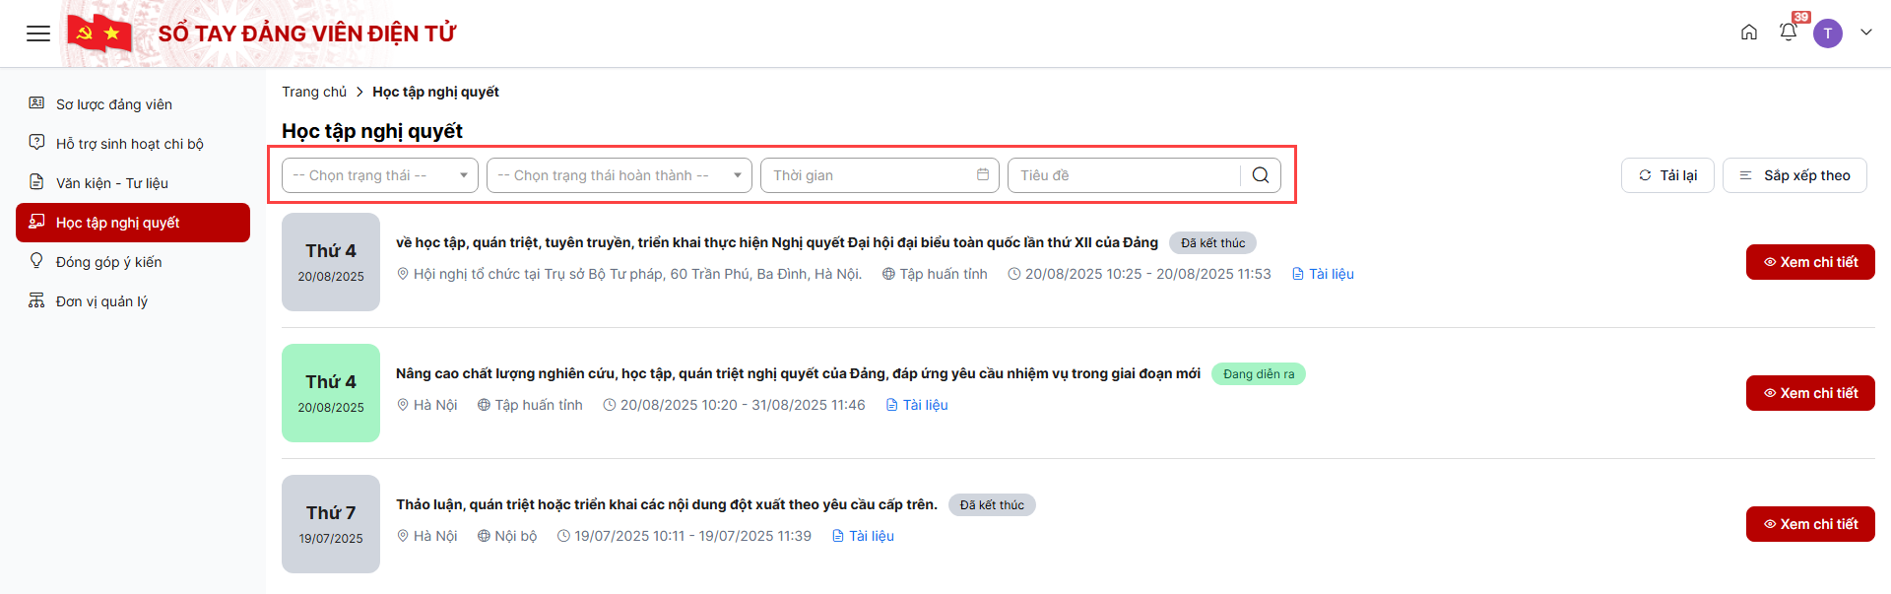

Xem chi tiết
Bước 1: Danh sách > Nhấn vào tiêu đề Học tập nghị quyết hoặc nút Xem chi tiết
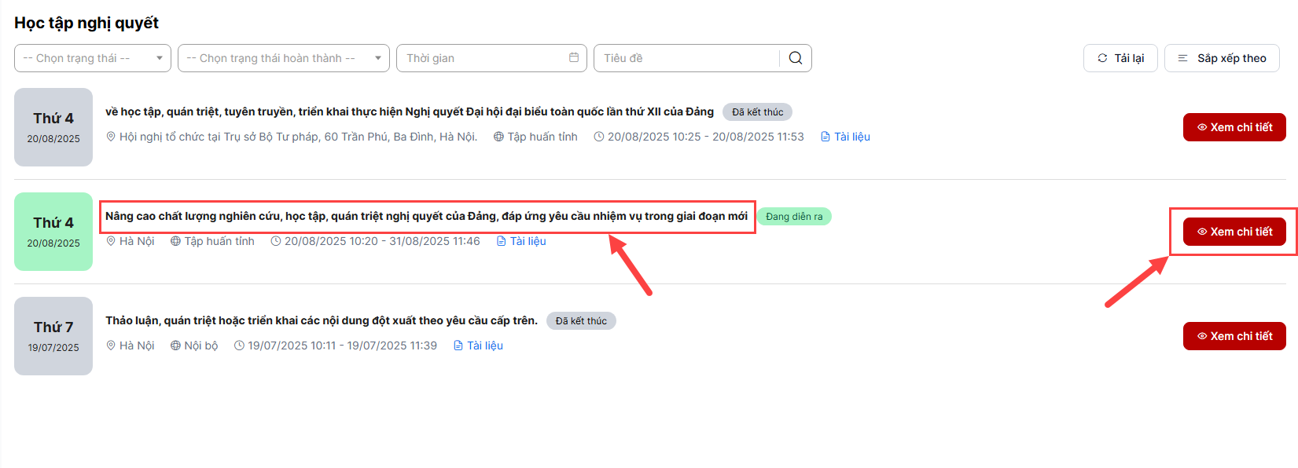
Bước 2: Hiển thị màn xem chi tiết
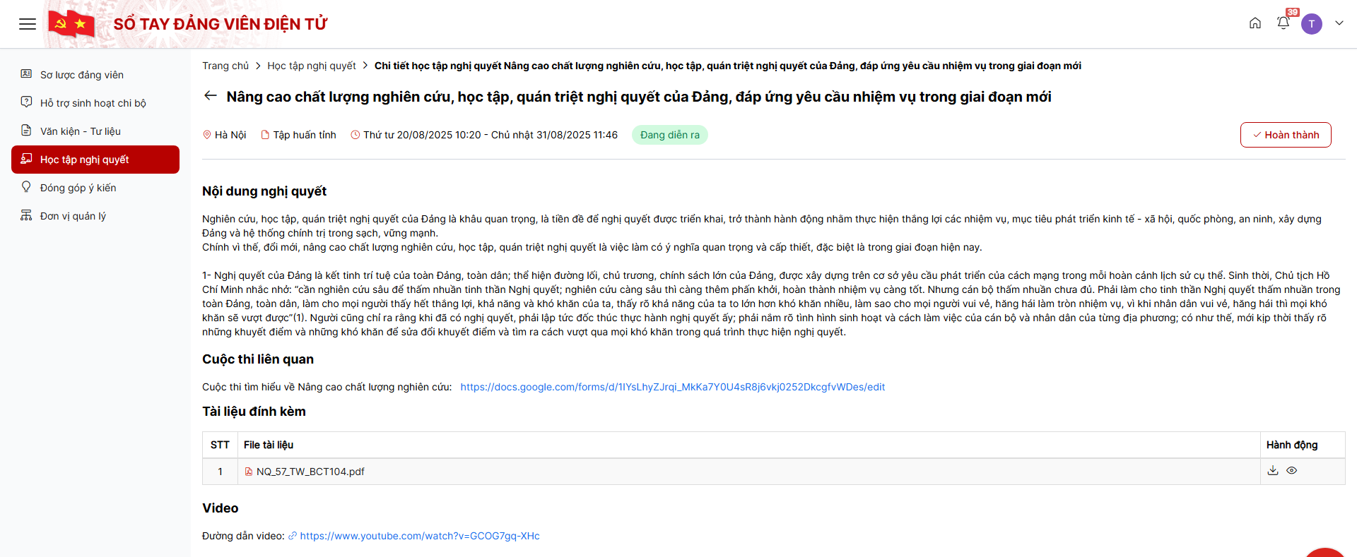

Hoàn thành học tập nghị quyết
Bước 1: Tại màn chi tiết học tập nghị quyết > Nhấn nút Hoàn thành để hoàn thành học tập nghị quyết
